**20161117bug:**PC端首页，每一层分类栏最右侧“更多”，点击进入，所在的商品页面与所属的分类不一致。

**Bug-1** 搜索框中的，键入关键词不能准确搜索到相关内容的所有商品。比如搜索“汽车”不能把平台中所有与汽车相关商品全部罗列出来。这个问题也很严重，必须解决。

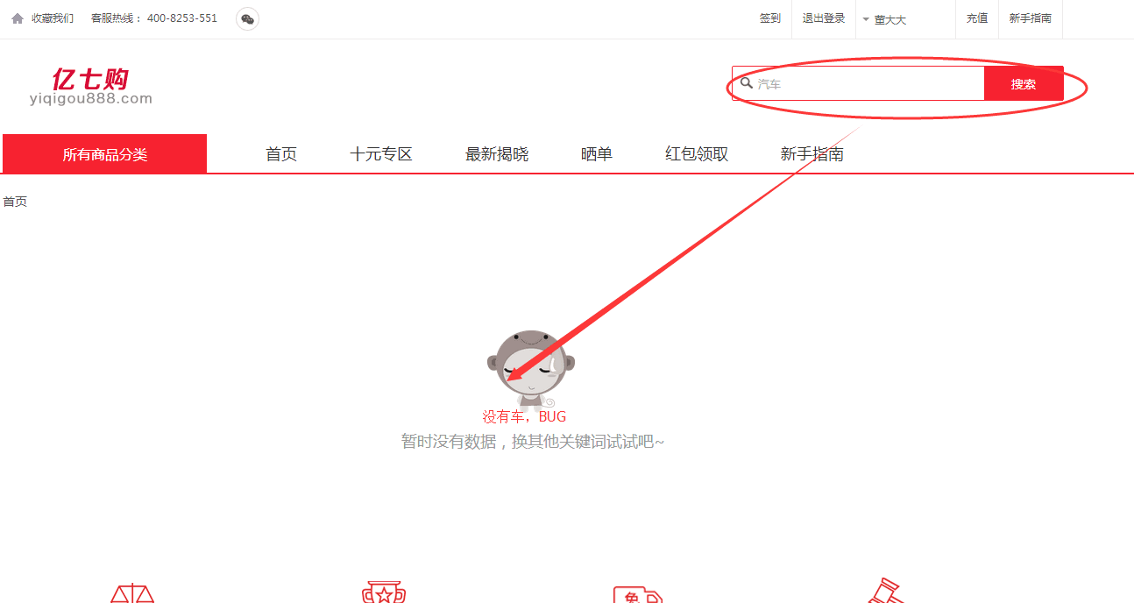

**Bug-2：**在支付宝界面进行充值的时候，非常界面非常不友好，这个也得必须改。最好改为扫码支付，类似微信支付的扫描支付。

**Bug-3:**首页“晒单”菜单，部分图片无法显示。点击晒单图片进入晒单详情页面时，展示的图片太小，没有填充空白区域，要求晒单详情页中的图片清晰可见。

进入晒单详情页图片显示如下：

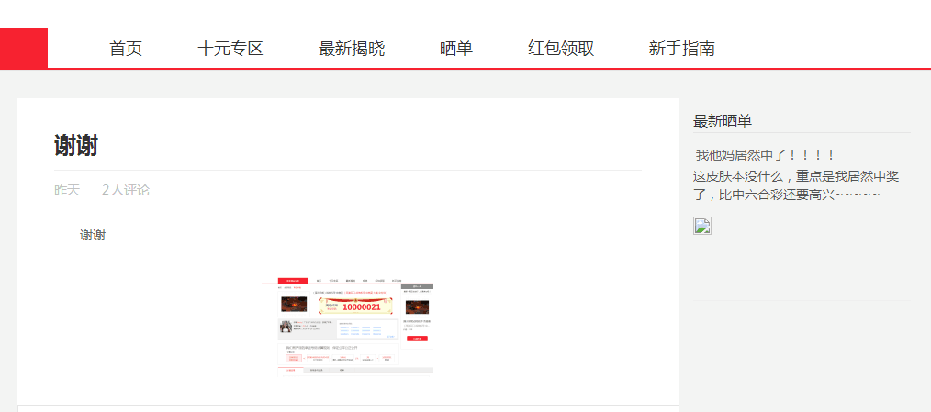**更新时间：2016年9月21日**